МИНИСТЕРСТВО ОБРАЗОВАНИЯ И НАУКИ РОССИЙСКОЙ ФЕДЕРАЦИИ
Федеральное государственное бюджетное образовательное учреждение
высшего образования
«КУБАНСКИЙ ГОСУДАРСТВЕННЫЙ УНИВЕРСИТЕТ»

(ФГБОУ ВО «КубГУ»)

Физико-технический факультет

Кафедра физики и информационных систем

КУРСОВОЙ ПРОЕКТ

Классификация и особенности работы визиографов

Работу выполнил ________________________ Сидоренко Алена Григорьевна
(подпись, дата)
Направление магистерской подготовки 03.04.02 Физика
Программа магистерской подготовки Медицинская физика
Руководитель магистерской программы
заведующий кафедрой физики и
информационных систем, профессор_____________________________ Н.М.Богатов
(подпись, дата)
Научный руководитель
канд. тех. наук, доцент _____________________________________________ Ю.Б.Захаров
(подпись, дата)
Нормоконтролёр
заведующий кафедрой физики и
информационных систем, профессор _______________________________Н.М.Богатов
(подпись, дата)

Краснодар 2018
Реферат

Курсовой проект с., рис., источников.
СТОМАТОЛОГИЯ, РЕНТГЕН, ВИЗИОГРАФ, ВИЗИОГРАФИЧЕСКИЙ ДАТЧИК, КЛАССИФИКАЦИЯ ВИЗИОГРАФОВ
Объектом исследования данного курсового проекта являются особенности работы и классификация визиографов.
Целью курсового проекта является изучение особенностей работы и классификаций визиографов.
Задачами курсового проекта являются: изучение научной литературы, посещение стоматологических клиник с целью овладения навыками работы на визиографе.
Основные результаты курсового проекта состоят в следующем: изучена научная литература по исследуемой теме; посещены несколько стоматологических клиник города Краснодара, с целью овладения навыками работы на визиографе.

СОДЕРЖАНИЕ

Введение . . . . . . . . . . . . . . . . . . . . . . . . . . . . . . . . . . . . . . . . . . . . . . . . . . . | 4
1 История развития стоматологии с Древнейших времен . . . . . . . . . . . . | 6
1.1 Лечение зубов в Древнем мире . . . . . . . . . . . . . . . . . . . . . . . . . . . . . | 6
1.2 Лечение зубов в Средние века . . . . . . . . . . . . . . . . . . . . . . . . . . . . . | 7
1.3 Развитие стоматологии в новое время . . . . . . . . . . . . . . . . . . . . . . . | 8
1.4 История лечения зубов в России . . . . . . . . . . . . . . . . . . . . . . . . . . . . | 10
1.5 Стоматология в наши дни . . . . . . . . . . . . . . . . . . . . . . . . . . . . . . . . . | 11
2 Обеспечение лечебного процесса . . . . . . . . . . . . . . . . . . . . . . . . . . . . . . | 13
2.1 Основное оснащение стоматологической клиники . . . . . . . . . . . . . . | 13
2.2 Оборудование и инструменты стоматологического кабинета . . . . | 14
2.3 Материалы, используемые в стоматологическом кабинете . . . . . . . | 19
3 Визиограф . . . . . . . . . . . . . . . . . . . . . . . . . . . . . . . . . . . . . . . . . . . . . . . . | 22
3.1 Создание визиографа . . . . . . . . . . . . . . . . . . . . . . . . . . . . . . . . . . . . | 22
3.2 Предназначение и принцип работы визиографа . . . . . . . . . . . . . . . | 23
3.3 Достоинства и недостатки визиографа . . . . . . . . . . . . . . . . . . . . . . . | 28
3.4 Ограничения по использованию и поломки визиографа . . . . . . . . . | 30
3.4.1 Ограничения по использованию визиографа . . . . . . . . . . . . . | 30
3.4.2 Поломки визиографа . . . . . . . . . . . . . . . . . . . . . . . . . . . . . . . . | 31
4 Анализ стоматологических клиник Краснодара . . . . . . . . . . . . . . . . . . | 33
Заключение . . . . . . . . . . . . . . . . . . . . . . . . . . . . . . . . . . . . . . . . . . . . . . . . . | 40
Список используемой литературы . . . . . . . . . . . . . . . . . . . . . . . . . . . . . . . | 42

ВВЕДЕНИЕ

Современное лечение зубов в стоматологии невозможно без проведения рентгеновских исследований. Рентгенологические методы исследования являются важнейшими в диагностике заболеваний челюстно-лицевой области, в связи с их информативностью и подлинностью. Для подтверждения медицинского диагноза, а иногда и для его постановки, используются рентгеновские исследования, необходимые для назначения правильного лечения. Рентгенодиагностика позволяет контролировать процесс лечения зубов.
Рентгеновские исследования применяются в различных сферах стоматологии, таких как:
– терапевтическая стоматология (используются для выявления заболеваний пародонта и периодонта);
– ортопедическая стоматология (используются для определения состояния сохранившихся зубов, периапикальных тканей, пародонта, с целью определения необходимых ортопедических процедур);
– челюстно-лицевая хирургия (используются для диагностики различных патологий, воспалительных процессов, кист, опухолей и др.).
Методика и техника рентгенологического исследования зубов и челюстей имеет свои особенности. Чаще всего в стоматологической практике применяются: обзорная рентгенография; внеротовая рентгенография зубов и челюстей; внутриротовая рентгенография.
Как известно, рентгеновское излучение крайне опасно для человеческого организма. Что хорошо, в современном рентгеновском оборудовании (ортопантомограф, радиовизиограф), используются исключительно низкие дозы радиации, которые безвредны для организма при получении различных снимков, что позволяет производить лечение без вреда для зубов и других органов человеческого организма.
В практике врача стоматолога также используется панорамный снимок, он позволяет осуществлять контроль качества пломбировки каналов, и распознавать начальную стадию кариеса зубов. Панорамный снимок нужен для диагностики изменений опорного аппарата зубов, а также, он фиксирует изменения костных тканей.

1 История развития стоматологии с древнейших времен

Одним из самых болезненных недугов человечества является зубная боль. И, естественно, главным помощником в этой ситуации является врач-стоматолог. Новейшие способы лечения, происходящие безболезненно, давно уже пришли на смену страху стоматологического кабинета и панике, начинающейся при, казалось бы, простом слове «стоматолог». Но, к сожалению, стоматология не всегда была таковой, хотя является одной из древнейших направлений медицины.

  - Лечение зубов в Древнем мире

Первые попытки лечения зубов люди предпринимали еще на самой заре развития цивилизации. Целителями были колдуны и шаманы, которые пытались победить зубную боль при помощи ритуалов и заклинаний. Это было не особенно эффективно, и чаще всего больной зуб потом попросту удаляли. Но с развитием цивилизации менялись и методы лечения зубов.
Казалось бы, совершенно немыслимо, но на территории современного Пакистана, археологами были найдены останки людей, захороненных около 9 тысяч лет назад. В зубах этих людей были ровные отверстия искусственного происхождения, что говорит о том, что уже в то время, начинали появляться зубные врачи. Также, предполагается, что древние лекари, в качестве материала для пломб, использовали некую смесь, похожую на асфальт. А на Ближнем Востоке, например, использовали особую пасту из различных растений и белены, ее закладывали в углубление зуба, одновременно читая заговор против зубной боли.
Считается, что профессия зубного врача, в Древнем Египте, была очень популярной и престижной. Об этом можно судить и по папирусам, донесшим до нас знания египтян, и по мумиям той эпохи.
В папирусах сохранилась информация о лечебных свойствах растений, которые использовали врачи того времени с целью изготовления материалов для пломбирования, и о травах с противовоспалительными свойствами. Также, доктора той эпохи уже умели проводить довольно сложные операция, где приходилось сверлить челюсть и крепить выпавшие или искусственные зубы с помощью золотой проволоки.
Именно благодаря Древней египетской цивилизации, сейчас существуют зубные пасты, которые в то время делали из яичной скорлупы, пемзы, смолы и пепла, а чистили зубы деревянными палочками. А первые прообразы современных зубных щеток появились в Древнем Китае, в качестве щетины они использовали щетину животных.
Раскопки на территории современной Мексики показали, что процесс сверления зубов также был известен древним майя, хотя использовались они больше в косметических целях. Индейцы вставляли в зубы драгоценные камни, украшали инкрустациями, придавали им замысловатую форму и даже красили бирюзой и нефритом.
У древних японцев существовал оригинальный способ удаления зубов, они с помощью молотка и долота раскачивали больной зуб, а потом удаляли его голыми руками без всяких инструментов.
Врачи стран Ближнего Востока в конце 1 тысячелетия для лечения зубной боли начали применять мышьяк, ведь этот яд убивает зубной нерв и, таким образом, избавляет человека от мучений. Впоследствии использование мышьяка распространилось в средневековой Европе, и отказаться от его применения стоматологи смогли лишь в конце XX века.

  - Лечение зубов в Средние века

Во времена Средневековья, медицина находилась под тотальным контролем церкви, которая считала хирургические операции, удаление и лечение зубов, недостойным занятием образованного врача. Сложилось так, что лечение зубов оказалось в руках людей, абсолютно далеких от медицинской практики. Это были цирюльники, банщики, ремесленники и даже палачи, которые в связи с отсутствием надлежащего образования, не могли развиваться и усовершенствоваться в этом деле. Поэтому, как правило, лечение сводилось просто к удалению больного зуба.
В связи с тем, что, основным методом лечения было удаление больных зубов, людям приходилось применять протезирование, которое, к сожалению, было доступно только обеспеченным людям. Протезы делали из драгоценных металлов, слоновой кости и других материалов. Они выполняли, в основном, косметическую функцию и были очень неудобными.
Услуги образованных врачей и хирургов эпохи Средневековья были доступны только обеспеченным людям: им лечили зубную боль мышьяком, ставили золотые пломбы, укрепляли расшатанные зубы, лечили болезни десен, делали протезы. Уделом же людей из бедных сословий практически всегда было обращение к зубодеру, цирюльнику или ремесленнику, который радикально решал проблему методом удаления больного зуба.
Попытки улучшить способы лечения зубной боли редко, но предпринимались, и, как правило, это были единичные случаи, которые так и не получили широкого применения. Например, профессор университета из Болоньи, в XV веке применял способ сверления зуба, затем прижигал пульпу и пломбировал полость золотом. Некоторые врачи для прижигания использовали масло и серную кислоту. К слову, в связи с отсутствием более эффективных средств, метод прижигания пульпы применялся дантистами даже в XIX веке.

  - Развитие стоматологии в Новое время

Научные открытия Нового времени, которые сменили Средневековые предрассудки, убедили людей пересмотреть свои взгляды на окружающий мир. Новые методы и способы лечения привели к бурному развитию разных направлений медицины, не обходя стороной и стоматологию.
На границе XVII–XVIII веков во Франции лечение зубов впервые стало рассматриваться как отдельная медицинская специальность, и королевским указом была создана степень хирурга-дантиста. Это произошло, несомненно, благодаря знаменитому французскому врачу Pierre Fauchard, которого считают основоположником современной стоматологии. Он лечил зубы королю Людовику XV, известному философу-просветителю Дидро и другим представителям аристократии. Его монументальный труд «Дантист-хирург или Трактат о зубах», который был опубликован в 1728 году, стал настоящим прорывом. В нем были описаны около 130 стоматологических заболеваний, и впервые была предложена стройная система, объединившая все разделы стоматологической практики.
Pierre Fauchard был автором многих гениальных идей в стоматологии. Он использовал новые пломбировочные материалы и инструменты, изобрел пластинки для выравнивания зубов, придумал особую систему линз и зеркал для точного направления света в полость рта пациента и другое оборудование. Огромен его вклад и в развитие зубопротезирования, благодаря ему, началось применение штифтовых зубов и полных съемных протезов, которые фиксировались на беззубых челюстях с помощью пружин, а также впервые предложил покрывать разрушенные зубы золотыми коронками и наносить на них фарфоровую облицовку под естественный цвет зубов пациента.
Благодаря трудам Pierre Fauchard и других врачей в Европе стали открываться первые зубоврачебные школы и началось стремительное развитие всех разделов стоматологической науки.
Большим шагом вперед стало использование ручного бора для препарирования кариозных полостей. Первым эту манипуляцию выполнил еще в 1684 году хирург Cornelis Solingen. Позднее появились усовершенствованные инструменты, которые несколько облегчали работу дантистов, но были еще далеки от совершенства.
На самом деле, самыми революционными для стоматологической практики стали два изобретения XIX века – бормашина и зубоврачебное кресло. В 1871 году американский дантист James Beall Morrison сконструировал первую бормашину с ножным приводом, которая сразу стала очень популярной среди стоматологов. Ножной привод этой бормашины освобождал руки врача для проведения манипуляций, но это не это было главным в данном изобретении, а то, что устройство этого дантиста достигало скорости вращения 2000 оборотов в минуту, что было в 20 раз больше, чем могли развивать самые лучшие ручные сверла того времени. Этот факт позволил препарировать твердые ткани зуба значительно эффективнее, а неприятные и болезненные ощущения пациента были снижены. Из этого следует, что качество стоматологической помощи поднялось на новый уровень.
Ориентировочно в это же время одна американская компания выпустила первое стоматологическое кресло с гидравлическим механизмом регулировки высоты сиденья. Кресло было сделано из железа и обтянуто кожей, что позволяло проводить его обработку антисептическими средствами.
Множество важных научных открытий, произошедших в конце XIX века, сильно повлияли на подход к лечению. Произошло слияние зубного лечения с челюстно-лицевой хирургией, и это направление медицины получило широко известное сейчас название «стоматология».

  - История лечения зубов в России

В России стоматологическая практика начала развиваться в период правления Петра I, который во время поездок по Европе сам освоил эту специальность и впоследствии неоднократно лечил своих придворных. В 1710 году он официально ввел в обращение звание «зубной врач». На протяжении долгого времени специалистами по лечению зубов в России были приезжие иностранцы, лечившие знатных людей. Простому люду зубоврачебные услуги оказывали все те же цирюльники, банщики, ювелиры и другие ремесленники.
Однако с начала XIX века ряды практикующих зубных врачей стали пополняться русскими специалистами. В 1838 году был издан закон, согласно которому звание «дантист» и разрешение заниматься лечением зубов можно было получить, только сдав экзамен в медицинской академии. Нужно отметить, что еще с 1829 года право работать зубным врачом наравне с мужчинами получили и женщины.
Первая русская стоматологическая школа была основана в 1881 году в Санкт-Петербурге, и уже через несколько лет из нее начали выпускаться квалифицированные специалисты. В 1883 году частной зубной практикой в России занимался 441 дантист. Оборудование для работы русские дантисты предпочитали покупать в Америке и Европе, хотя в 1886 году в Петербурге была открыта мастерская И.И. Хрущева по изготовлению бормашин, стоматологических кресел и инструментов.
По мере становления стоматологии в России, все чаще поднимался вопрос о необходимости изучения этой науки в университетах, но из-за политических событий начала XX столетия вопрос этот остался нерешенным. Стоматологию в высших учебных заведениях начали преподавать в СССР только в 1920-х годах.

  - Стоматология в современном мире

Молниеносное развитие технологий с начала XX века вызвало появление новых методов и материалов, которые начали применяться в стоматологии. В практику стали активно внедрять электрические бормашины, а в 1905 году для обезболивания впервые применили новокаин. Были придуманы прямые и угловые наконечники для бормашин, что облегчило работу врачей.
Каучук, фарфор, алюминий, а позднее и пластмассу использовали дантисты в поисках наилучшего результата. Различные виды пластмасс, в том числе и фотополимеры, широко применяют в стоматологии и сегодня, например, для изготовления съемных протезов или в качестве пломбировочного материала. В середине XX века стали доступны пневматические турбинные бормашины, а сегодня им на смену приходят лазерные. Современные мощные анестетики дают возможность проводить любые манипуляции практически без боли.
Использование рентгеновских аппаратов для исследования полости рта позволило резко повысить точность диагностики и качество лечения зубов. Поразительных результатов достигает сегодня ортодонтия, в которой применяются разработки NASA. Развитие технологий точного литья и фрезерования позволило создавать удобные и прочные протезы. Широко применяются керамические реставрации, позволяющие в точности повторить естественную форму и цвет. Настоящей революцией в протезировании стал метод имплантации, особенно важный в случае полного отсутствия зубов.
Научно-технический прогресс сегодня подарил нам такие возможности, которые еще 100 лет назад показались бы чудом, и он не останавливается ни на минуту.
Глядя на появляющиеся новые технологии, например, 3D-печать, остается только догадываться, какой станет стоматология уже в ближайшем будущем.

2 Обеспечение лечебного процесса

2.1 Основное оснащение стоматологической клиники

Важнейшим аспектом, влияющим на успешный результат работы врача-стоматолога и стоматологической клиники в целом, является оснащение лечебного процесса материальной базой. Под материальным оснащением следует понимать несколько основных пунктов: обеспечение стоматологических кабинетов достаточным количеством расходного материала и инструментов; оснащение врачебных кабинетов, зуботехнических лабораторий, диагностических кабинетов (рентген, визиография, биохимическая лаборатория и т.д.) необходимым оборудованием; обеспечение сервисного обслуживания медицинского и вспомогательного оборудования.
Любая стоматологическая клиника сейчас, это разнообразие современного оборудования и инструментов, начиная от пинцетов и заканчивая уже ортопантомографами.
Для осуществления лечебного процесса необходимо учесть все нюансы данного дела обеспечить стоматологический кабинет необходимым качественным оборудованием. Условно, все оснащение стоматологической клиники можно разделить на основные составляющие компоненты:
– стоматологические установки (кресло для пациента, блок врача с инструментами и панель управления всей установкой);
– стоматологическое оборудование общего назначения (рентген оборудование, бактерицидные лампы, стерилизаторы и т.д.);
– оборудование и инструменты для ортопедических кабинетов и зуботехнических лабораторий (печь, триммер, станок и т.д.);
– оборудование и инструменты для хирургических кабинетов и пародонтологии (суховоздушный шкаф, высокооборотные стоматологические установки и т.д.);
– вспомогательные материалы и лекарства (дезинфицирующие и моющие растворы, одноразовые стерильные перчатки, салфетки, бахилы, маски для лица и т.д.)
– анестетики (наиболее часто используют «Артикаин» и «Мепивакаин»);
– материалы для слепков (твердые, эластичные и термопластичные слепочные материалы);
– эндодонтические инструменты (каналорасширители, каналонаполнители, иглы и т.д.);
– инструменты для обработки твердых тканей зубов (фрезы, твердосплавные и алмазные боры и т.д.);
– сервисное обслуживание инструментов и медицинского оборудования.
Безусловно, каждый элемент оснащения стоматологического кабинета, является важным и незаменимым во врачебной практике, вследствие того, что лечебный процесс является невозможным без необходимого в конкретной ситуации оборудования.

2.2 Оборудование и инструменты стоматологического кабинета

Основной частью стоматологического кабинета являются оборудование, которым оснащен кабинет и инструменты, которые необходимы врачу для установления диагноза и дальнейшего лечения. Рассмотрим эти две неразрывные составляющие подробнее.
Стоматологическая установка включает в себя несколько составляющих:
- Комфортное и удобное как для пациента, так и для врача кресло.
Кресло бывает с программируемым положением спинки, с правым или левым подлокотником, различным цветом обивки и др.;
- Модуль врача с необходимыми инструментами включает в себя низкоскоростные электрические моторы, электрические и пневматические микромоторы и турбинные установки. На блок врача устанавливают несколько инструментов: водно-воздушный пистолет (используется для высушивания или увлажнения полости рта), турбинный наконечник (используется для терапевтических и ортопедических работ), скалер (используется для удаления зубного камня) и микромотор (используется для обработки коронок, дальних зубов и протезов);
- Модуль ассистента врача состоит из гидроблока (используется для подачи и хранения дистиллированной воды), плевательной раковины (используется для выведения слюны и жидкостей в канализационную трубу, оснащена системой смыва. Чаши плевательницы изготавливаются из стекла или керамики, бывают стационарными и поворотными), слюноотсоса (используется для выведения слюны и жидкостей из ротовой полости пациента в канализационную трубу), пылесоса (используется для очистки от аэрозольной смеси, которая образуется в полости рта при работе с турбинными наконечниками);
- Осветительный блок состоит из галогеновой лампы и кронштейна;
- Компрессор, предназначенный для подачи сжатого воздуха к инструментам;
- Столик врача, используется для размещения инструментов;
- Стул врача, используется непосредственно для сидения врача. Такой стул отличается от обычного тем, что у него есть фиксатор, не позволяющий стулу вращаться во время лечебного процесса.
Стоматологические комплексы бывают трех различных классов: экономический, средний и премиум. Установки премиум класса включают в себя максимальное количество блоков и инструментов, а комплексы экономического класса комплектуются лишь самым необходимым.

Стоматологическое оборудование общего назначения:
1 Стоматологический рентген. Такой рентген существенно отличается от обычного рентгеновского аппарата, облучение в нем намного меньше за счет использования узконаправленного пучка рентгеновских лучей и малой длительности излучения. Например, делая снимок на цифровом рентгене, получается облучение не больше, чем при двухчасовом авиаперелете.
К рентгеновскому оборудованию можно отнести такие аппараты, как визиограф (используется для исследования группы зубов или отдельного зуба); ортопантомограф (используется для исследования всей челюстно-лицевой области, что позволяет стоматологу оценить не только состояние зубов, но и улицезреть возможные патологические изменения окружающих тканей); компьютерный томограф (совершенно необходимый аппарат не только при сложном эндодонтическом лечении, но и при имплантации).
2 Бактерицидные лампы. Предназначены для обеззараживания помещений бактерицидным потоком ультрафиолетовых лучей. По месту расположения делятся на потолочные, настенные, передвижные. По конструкции, бывают открытого, закрытого и комбинированного типов. Также, важным фактором является предназначение бактерицидных ламп, по этому критерию можно выделить два варианта конструкций: для обеззараживания воздуха и помещений в отсутствии людей (открытый тип и комбинированный тип бактерицидной лампы); для обеззараживания как в присутствии людей, так и в их отсутствие (закрытый тип бактерицидной лампы).
3 Стоматологические стерилизаторы используются для стерилизации и обеззараживания стоматологических инструментов, наконечников и конструкций, созданных в зуботехнической лаборатории. Существуют разнообразные вариации стерилизаторов, в основу которых заложено асептическое воздействие горячим паром, сухим гарячим воздухом, прокаливанием, ионизирующим излучением, ультрафиолетом, газом, низкотемпературной плазмой.
Самыми распространенными являются стерилизаторы, в которых используются термические методы (сухожаровой и паровой). Также в последнее время появилось много новых низкотемпературных плазменных стерилизаторов, позволяющих обрабатывать любые изделия, включая те, что недостаточно устойчивы к коррозии и нагреванию до высоких температур. В настоящее время плазменные аппараты достаточно дороги, и для малобюджетных лечебных учреждений по-прежнему актуальны паровые стерилизаторы (автоклавы) и сухожаровые шкафы.
Оборудование и инструменты для ортопедических кабинетов и зуботехнических лабораторий. Рассмотрим некоторые виды оборудования и инструментов, используемых кабинетах стоматологической клиники.
1 Облучатель – рециркулятор воздуха ультрафиолетовый бактерицидный. Ультрафиолетовые бактерицидные рециркуляторы предназначены для обеззараживания воздуха в присутствии людей.
2 Полимерные емкость-контейнеры, предназначенные для дезинфекции и предстерилизационной обработки медицинских изделий.
3 Нож для гипса, предназначенный для работы с гипсом при моделировании зубных протезов.
4 Окклюдатор и Артикулятор. Окклюдатор – прибор, позволяющий фиксировать модели в положении центральной окклюзии, воспроизводить имитацию движений открывания и закрывания рта и осуществлять постановку искусственных зубов. Артикулятор – аппарат, в большей или меньшей степени имитирующий движения височно-нижнечелюстного сустава.
5 Триммер, предназначенный для мокрой обрезки, шлифовки и зачистки зуботехнических моделей. Оснащен карборундовым диском для мокрой обработки.

Оборудование и инструменты для хирургических кабинетов и пародонтологии:
1 Суховоздушный шкаф, предназначенный для сушки термостойких шприцев и хирургического инструмента, работает в диапазоне температур 50–200°С.
2 Стерильный стол с набором стерильных инструментов, шприцев, перевязочного материала.
Эндодонтические инструменты:
1 Каналорасширители, предназначенные для расширения и очистки корневого канала, в основном, имеют четырехгранное сечение. Оперативная часть изготовлена из нержавеющей стали. Каналорасширители могут быть использованы не менее 5 раз.
2 Каналонаполнители, предназначенные для заполнения канала зуба пастой, цементом или силером, надежен и практичен в использовании.
Инструменты для обработки твердых тканей зубов:
1 Фрезы. В зависимости от типа наконечника фрезы, могут быть использованы для обработки гипса и акрила, золота и свинцовых сплавов.
2 Твердосплавные боры. Рабочая часть твердосплавного бора изготавливается из карбида вольфрама. На ней нарезаются 6 – 8 лопастей с острыми рабочими гранями. Твердосплавные боры обладают высокой режущей способностью, могут выдерживать тепловые перегрузки и эффективно обрабатывать эмаль, дентин, амальгаму, композиты и другие материалы на больших скоростях. Режущая эффективность твердосплавных боров больше, чем алмазных, однако, как правило, они менее долговечны. Недостатком большинства твердосплавных боров является то, что у них рабочая часть припаяна к стержню из нержавеющей стали. Эта пайка – слабое место твердосплавных боров, при боковых нагрузках может происходить отлом рабочей части от стержня. Поэтому при работе с твердосплавными борами следует избегать сильного давления на бор, особенно рычагообразных движений.
3 Алмазные боры. Строго говоря, это название не совсем верно. Во-первых, рабочая часть этих инструментов не сделана из алмаза, а только покрыта тонким слоем алмазных зерен. Во-вторых, их правильнее называть абразивными инструментами, в связи с тем, что в отличие от боров, они не срезают ткани зуба, а сошлифовывают их. Заготовки для этих боров изготавливают из нержавеющей стали. Рабочая поверхность алмазного бора состоит из зерен искусственного или натурального алмаза, связанных с основанием. Алмазные зерна фиксируют на рабочей части либо методом гальванопластики при помощи специального связующего состава, либо методом прессования зерна и металлической связки. Эффективную работу по иссечению твердых тканей зуба выполняет только алмазное зерно, связующий состав абразивными свойствами не обладает.

  - Материалы, используемые в стоматологическом кабинете

Вспомогательной частью стоматологического кабинета являются материалы, без которых невозможно представить ни один процесс, происходящий в стенах стоматологической клиники. Рассмотрим подробнее некоторые из них.
1 Вспомогательные материалы. Неотъемлемым атрибутом любого стоматологического кабинета и, непосредственно, врача-стоматолога являются: дезинфицирующие и моющие растворы, одноразовые стерильные перчатки, салфетки, бахилы и маски для лица. Как известно, кабинет должен быть всегда дезинфицирован, а, следовательно, использование данных вспомогательных материалов крайне необходимо.
2 Анестетики. Проблема боли в стоматологии всегда важна и актуальна. Большинство пациентов откладывают визит к стоматологу, опасаясь болезненности предстоящих манипуляций. Однако на сегодняшний день существуют современные препараты и методы обезболивания, которые позволяют полностью исключить возможные болевые ощущения.
Существует два основных вида анестезии: общая и местная. Общая анестезия в стоматологии применяется крайне редко. При таком виде обезболивания пациент «засыпает» на время процедуры, т.е. находится без сознания и ничего не чувствует. Наркоз может применяться при обширных операциях в полости рта или в детской стоматологии. Однако, ввиду наличия большого количества противопоказаний и возможных осложнений после наркоза, предпочтение всегда отдается местной анестезии.
Местное обезболивание – это привычный всем «укол в десну» или «заморозка». При этом происходит временное отключение болевой чувствительности только в определенной зоне полости рта. Тактильная чувствительность при местной анестезии обычно сохраняется, пациент может ощущать прикосновение или давление на зуб и десну, вибрацию и т.д. Но болевые ощущения полностью отсутствуют.
Артикаин – это самый современный и эффективный анестетик для местного обезболивания. В его состав входит сосудосуживающее вещество (адреналин).
Мепивакаин – это другой вид анестетика. Эффективность этого препарата чуть ниже, чем эффективность артикаина, но, в связи с отсутствием в составе данного препарата адреналина, это лекарственно средство можно применять для анестезии у детей, беременных женщин, людей с гипертонической болезнью и у других пациентов, которым противопоказано введение адреналина.
3 Материалы для слепков. Слепочные материалы представляют собой смеси различных веществ, используемых в стоматологии для получения слепка с зубного ряда для последующей отливки модели, по которой изготовляют зубной протез.
Выпускаются слепочные материалы трех групп: твердые слепочные материалы (отвердевают в полости рта); эластичные слепочные материалы – применяют при всех видах протезирования. Слепки из эластичных материалов легко выводятся из полости рта, не размываются слюной, дают точное изображение протезного поля. Применяют их при протезировании беззубых челюстей и при получении слепков с отдельных зубов при микропротезировании; термопластичные слепочные материалы размягчаются и затвердевают в результате повышения и понижения температуры. Эти материалы применяют для снятия вспомогательного слепка и слепков с беззубых челюстей для снятия слепков при изготовлении полукоронок и вкладок. Термопластичные слепочные материалы после стерилизации могут быть использованы вторично.

3 Визиограф

В настоящее время, одним из самых важных, нужных и востребованных медицинских аппаратов является визиограф.
Диагностика в современной стоматологии немыслима без радиовизиографии – компьютерного рентгена.
Визиограф – это электронный стоматологический диагностический аппарат, позволяющий с помощью высокочувствительных датчиков передать и вывести на экран компьютера рентгеновское изображение зубов без печати на пленке.

3.1 Создание визиографа

Первая рентгеновская трубка для полости рта была разработана фирмой Siemens в 1905 году. В 1913 году инженер – электрик W.Coolidge создал первую стеклянную трубку с высоким вакуумом и горячим катодом в виде вольфрамовой нити. Эта трубка стала прототипом для всех современных медицинских рентгеновских трубок. В 1923 году миниатюрный вариант рентгеновской трубки, помещенной в масло, стал главой дентальной рентгеновской установки, это был аналог всех дальнейших аппаратов для внутриротовых снимков.
На развитие рентгеновских технологий сильно повлияла радиофобия (страх перед радиацией), развившаяся в 50 – е годы. В результате, аппаратура обогатилась аллюминиевым фильтром, коллиматором, открытым круглым или прямоугольным тубусом.
В 60 – е годы в связи с возросшим интересом к более детальному рассмотрению внутриротовых снимков появились длиннофокусные аппараты с открытым тубусом и высоким (60 – 90 кВ) напряжением электрического тока на трубке. С этого момента началась смена традиционной рентгеновской аппаратуры на современную.
Погоня за сверхчувствительным приемником изображения, в качестве главного средства снижения радиации, привела к появлению сверхчувствительных рентгеновских пленок и сенсора для цифровой рентгенографии. Разработка специальных держателей пленки, связанных с тубусом – позиционеров, явилась еще одним шагом в создании средств защиты.
Впервые метод получения цифрового рентгеновского изображения, в современном его понимании, был разработан и реализован фирмой «Trophy» в 1987 году. Тогда же было запатентовано и название этого метода. В России первый визиограф появился в 1990 году. На рисунке 1 изображен датчик первого визиографа.

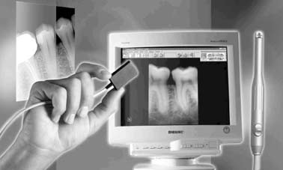

Рисунок 1 – Датчик первого визиографа

3.2 Предназначение и принцип работы визиографа

Цифровой радиовизиограф – аппарат для компьютерного рентгена, который уже давно не считается новинкой, также как и оборудованием, которым пользуются лишь элитные клиники. В большинстве стоматологий уже много лет работают с такой аппаратурой. Можно смело утверждать, что это не альтернатива более дешевому и более вредному рентгену, а единственный метод, соответствующий стандартам современной стоматологии.
Визиограф – современный аналог дентального рентгеновского аппарата, с помощью которого можно моментально проецировать рентгеновское изображение зубов на экран монитора в реальном времени. Альтернативы визиографу на сегодняшний день нет. Для установки точного диагноза и для проверки качества проведенного лечения без рентгеновских снимков стоматологу не обойтись. Визиографы классифицируют на два типа: проводные и дистанционные. Проводные имеют кабель для синхронизации с трубкой. При работе с дистанционным визиографом, снимок делается на датчик, который потом помещается в специальный аппарат, который считывает информацию с датчика и переносит ее в компьютер.
Визиограф, в большинстве случаев, благодаря высокой точности изображений и, как следствие, высокой точности постановки диагноза, позволяет избежать осложнений и многих неприятных для пациента проблем.
Не стоит забывать, что радиовизиограф не может получить снимок без использования рентгена, потому что только рентген – аппарат способен просветить твердые костные и зубные ткани.
Рассмотрим подробнее принцип работы рентгеновского аппарата.
Рентген-аппарат – это устройство, которое преобразовывает обычную электроэнергию в рентгеновское излучение. Рентгеновская трубка – это главный элемент излучения, который генерирует его. Также, в устройстве присутствует система управления, с помощью которой специалист контролирует работу рентгеновской установки. Благодаря поступлению тока, происходит рентгеновское излучение. Сначала ток, поступая из электросети, проходит первичную стадию обработки, происходящую в трансформаторной обмотке. Затем, довольно быстро начинается вторая стадия обработки, во время которой выделяется высокое напряжение, оно доходит до выпрямителя тока, после чего напряжение попадает в рентгеновскую трубку. На концах этой трубки располагаются катод и анод, и, в момент, когда напряжение попадает через рентгеновское поле в трансформатор, катод и анод ударяются, а после этого резко тормозят. В этот момент происходит генерация рентгеновского излучения. Весь этот процесс происходит в буквально доли секунды. Вследствие этого, получается снимок, как бы просвечивающий внутреннюю сторону необходимой части тела и показывает состояние того или иного органа.
Визиограф работает по тому же принципу, что и стандартный рентген – аппарат. Но если при рентгене лучи поступают на пленку, которую потом проявляют, то визиограф направляет сигнал на датчик, приложенный к больному зубу. Такой датчик состоит из множества детекторов. После этого делается снимок на рентген – аппарате, который сразу же выводится на экран монитора. На рисунке 2 изображена схема составных частей датчика.

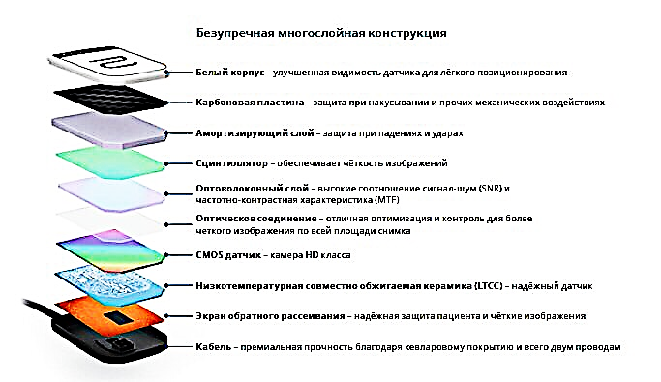

Рисунок 2 – Схема конструкции датчика
В сравнении с пленкой, визиографический датчик имеет большую светочувствительность, поэтому для получения четкого изображения достаточно минимальной дозы радиации и минимального времени облучения. С помощью шнура или беспроводного соединения датчик подключается к аналого – цифровому преобразователю, в результате воздействия ионизирующего излучения в каждом детекторе возникает заряд определенной величины. Компьютер, последовательно опрашивая детекторы, собирает информацию со всей площади датчика и формирует на экране монитора изображение, яркость свечения каждой точки (пиксели) которого соответствует величине заряда на детекторе, расположенном в данном конкретном месте. После того как компьютер проведет опрос детектора, заряд на нем исчезает. Поскольку визиограф немедленно выдает стоматологу информацию, необходимую для постановки диагноза и определения тактики последующего лечения, у пациента нет необходимости долго ждать результата. На рисунке 3 изображена комплектация рентгенографического комплекса.
Таким образом, в состав стандартного рентгенографического комплекса, используемого в стоматологических клиниках, входят:
– рентгеновский аппарат, который непосредственно осуществляет снимок зуба;
– датчик – многослойный, состоящий их множества детекторов;
– компьютер с монитором, с предустановленной программой для пользования прибором.

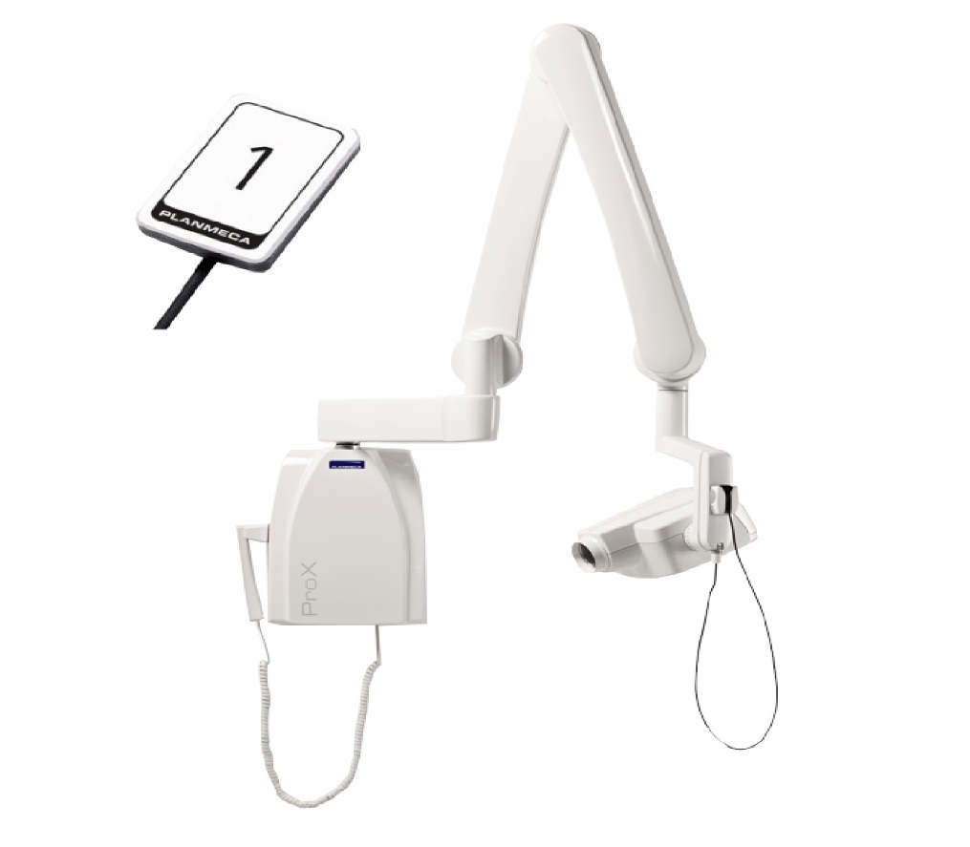

Рисунок 3 – Комплектация рентгенографического комплекса

С помощью снимка, сделанного на радиовизиографе, стоматолог может более детально рассмотреть исследуемую область, просто приблизив изображение на экране монитора. Благодаря хорошему качеству изображения, есть возможность проведения различных измерений, например, измерение длин корневых каналов. На рисунке 4 изображен пример одного из снимков, полученных с помощью визиографа.

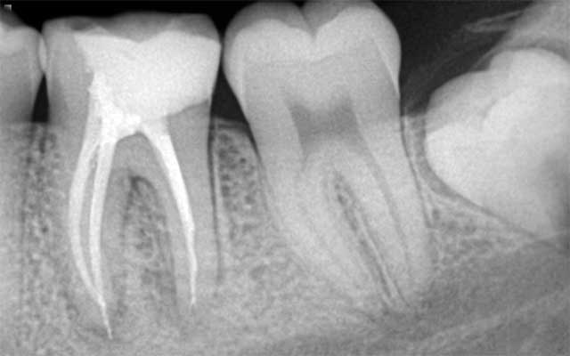

Рисунок 4 – Снимок, полученный визиографом, изображающий пульпит под пломбой

Таким образом, можно сделать вывод, что диагностика в современной стоматологии немыслима без радиовизиографии. Это полноценная и безопасная замена устаревшего метода рентгенографического исследования, ведь четкий снимок зуба получают за считанные секунды.

3.3 Достоинства и недостатки визиографов

Как и у любого аппарата, у визиографа имеются как достоинства, так и недостатки, обусловленные различными факторами. Рассмотрим их подробнее.
Главным достоинством визиографического аппарата является, разумеется, низкая лучевая нагрузка на организм как врача, так и пациента.
Эффективная доза ионизирующего излучения измеряется в зивертах (Зв). Организацией СанПиН была определена максимально возможная, безвредная для человека доза, она равна 1000 мкЗв. Благодаря новейшим технологиям, лучевая нагрузка на организм от визиографа в 10 раз меньше, чем при получении снимка обычным рентген аппаратом.
Уменьшить дозу удалось за счет снижения времени экспозиции. Для получения снимка на пленке выдержка составляет 0.5 – 1,2 сек. Для получения такого же снимка с помощью датчика визиографа – 0.05 – 0.3 сек., что значит в 10 раз короче. В результате, лучевая нагрузка, получаемая пациентом при использовании визиографа, снижается до незначительного минимума.
Следующим, не менее важным достоинством, является четкое и большое изображение на экране монитора, которое расшифровывается намного проще и качественнее, нежели маленький и расплывчатый снимок на пленке. А также, такое изображение позволяет врачу сделать необходимые ему измерения.
Далее, неоспоримым достоинством, можно назвать высокую скорость получения изображения. Благодаря этому свойству, ни врачу, ни пациенту, нет необходимости ждать печати снимка долгое время, ведь наблюдения происходят практически в режиме реального времени.
Благодаря передаче изображения с датчика в компьютер, можно выделить еще одно достоинство данного аппарата, это создание и долговременное хранение электронной карты пациента со всеми его снимками. Также, удобно, что есть возможность передачи снимков через компьютерную сеть, а также, при необходимости многократного распечатывания фотографий.
Недостатков, у визиографа, к счастью, совсем не много. К ним, например, можно отнести то, что его пространственное разрешение в полтора – два раза ниже, чем у пленки. В связи с этим, датчик не так отчетливо передает разницу между структурами, существенно отличающимися по плотности. Однако этот недостаток восполняется возможностью коррекции яркости и контрастности цифрового снимка.
Также, в случае повреждения одного или нескольких детекторов на радиовизиограммах возникают артефакты. В случае частичного повреждения кабеля (участок соединения датчика с кабелем – наиболее уязвимое место) наблюдается неполное считывание информации с датчика радиовизиографа и ухудшение качества изображения.
Значительно большая стоимость оборудования, ремонта, комплектующих, действительно, является одним из главных недостатков визиографа. Себестоимость радиовизиографического и традиционного рентгенологического исследования соотносится, примерно, как 5:1 или 6:1, в связи с этим, радиовизиографический аппарат гораздо медленнее окупается.
Из вышеперечисленных достоинств и недостатков, можно сделать вывод, что выполнение интраоральных рентгенологических исследований на радиовизиографе является достойнейшей заменой традиционной пленочной рентгенографии. Учитывая быстрые темпы развития компьютерной техники, можно прогнозировать, что недостатки, присущие методу сегодня, скоро будут устранены.

3.4 Ограничения по использованию и поломки визиографов

3.4.1 Ограничения использования

Наличие в том или ином проявлении рентгеновского облучения, всегда пугает, но, из вышесказанных достоинств данного аппарата, видно, лучевая нагрузка на организм практически отсутствует. Из этого можно сделать вывод, что ограничений быть не должно. Однако одно ограничение все же есть. Вероятнее всего, наибольшее опасение визиографический аппарат вызывает у беременных и кормящих женщин.
Для таких случаев в СанПиНе есть информация:
7.16. Назначение беременных на рентгенологическое исследование проводится только по клиническим показаниям. Исследования должны по возможности проводиться во вторую половину беременности, за исключением случаев, когда должен решаться вопрос о прерывании беременности или необходимости оказания скорой или неотложной помощи. При подозрении на беременность вопрос о допустимости и необходимости рентгенологического исследования решается, исходя из предположения, что беременность имеется.
7.18. Рентгенологические исследования беременных проводятся с использованием всех возможных средств и способов защиты таким образом, чтобы доза, полученная плодом, не превысила 1 мЗв за два месяца невыявленной беременности. В случае получения плодом дозы, превышающей 100 мЗв, врач обязан предупредить пациентку о возможных последствиях и рекомендовать прервать беременность.
Из этой информации можно сделать вывод, что в первой половине беременности определенно делать снимки нельзя, а во второй – 1 мЗв. А учитывая дозу, для визиографа – это практически без ограничений.
Для кормящих женщин же ограничений нет, в крайнем случае, для успокоения, обычно рекомендуют пропустить одно очередное кормление.

3.4.2 Поломки визиографов

Главной, и практически единственной причиной поломки визиографа, является поломка проводов, ведущих к датчику. Участок соединения датчика с кабелем является уязвимым местом визиографа. В случае возникновения данной проблемы наблюдается неполное считывание информации с датчика радиовизиографа и ухудшение качества изображения.
Реже, причиной поломки становился сам датчик. Если в датчике происходит повреждение одного или нескольких детекторов, на радиовизиограммах возникают постоянные и неустранимые артефакты.
Также, выход из строя любого блока компьютера приводит к остановке работы всего радиовизиографа. Для беспроблемного пользования радиовизиографа в штате клиники всегда должен иметься специалист по компьютерной технике.
Для решения всех этих проблем, клинике необходимо сервисное обслуживание медицинского оборудования.

4 Анализ стоматологических клиник Краснодара

В процессе выполнения данного курсового проекта, мною были посещены несколько клиник города Краснодара, с целью ознакомления и овладения навыками работы с визиографами.
Первый визиограф в Краснодаре, появился в «Авторской стоматологической клинике врача – стоматолога Стамова Андрея Васильевича» в 1995 году. Этот визиограф был американской фирмы «SCHICK Technology», он изображен на рисунке 5.

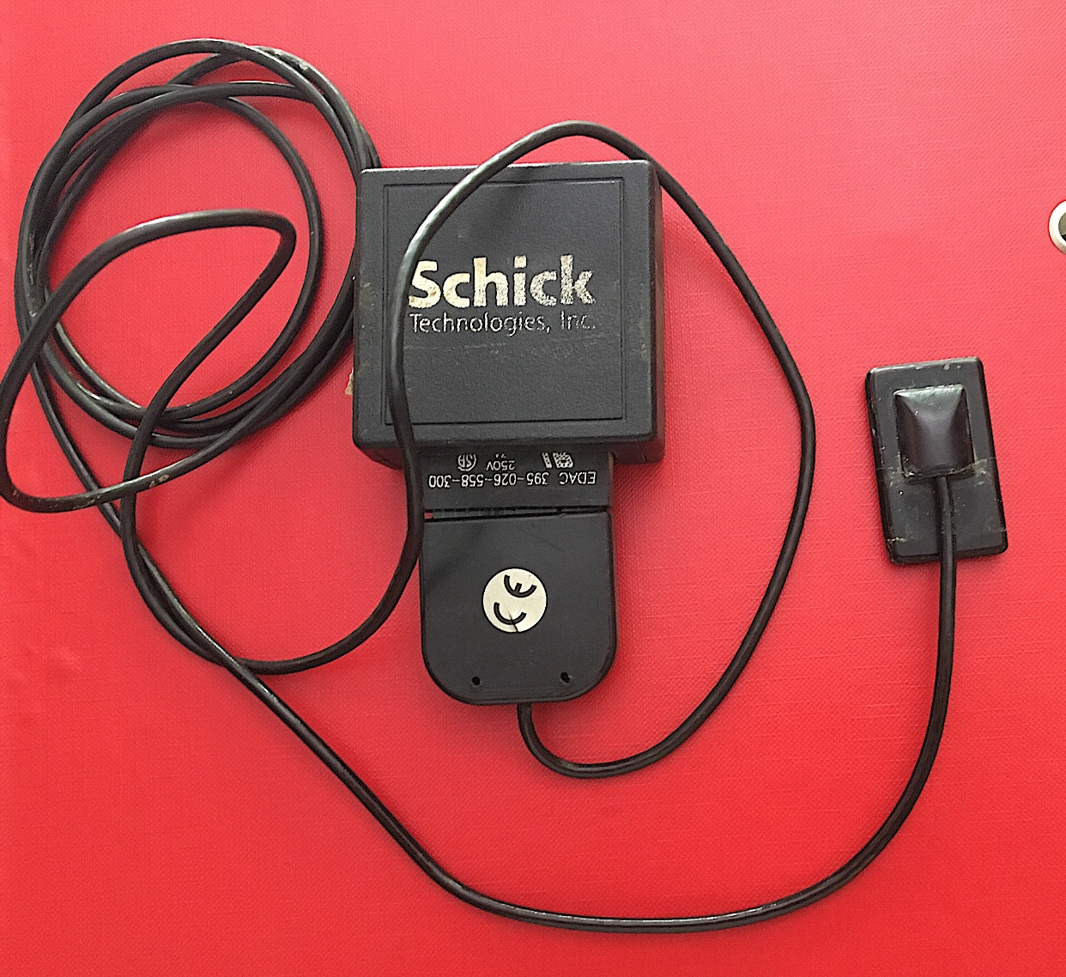

Рисунок 5 – Первый визиограф клиники А.В.Стамова

Служил такой визиограф достаточно долго, порядка пяти лет. Для своего времени он бы достаточно неплохого качества, делал четкие снимки хорошего разрешения. Причиной поломки, как и многих визиографов тех лет, послужил разрыв проводов. Как говорилось ранее, соединение провода с датчиком, слабое место визиографов. От этой проблемы можно было избавиться лишь на время, никаких гарантий, после этого, разумеется, не было.
Второй клиникой Краснодара, добавившей в свой список оборудования визиограф, стала «Клиника лазерной стоматологии» Сергея Исааковича Рисованного. У него данный аппарат появился в 1997 году, это приобретение также стало американской компании «SCHICK Technology». На рисунке 6 изображен первый визиограф данной клиники.

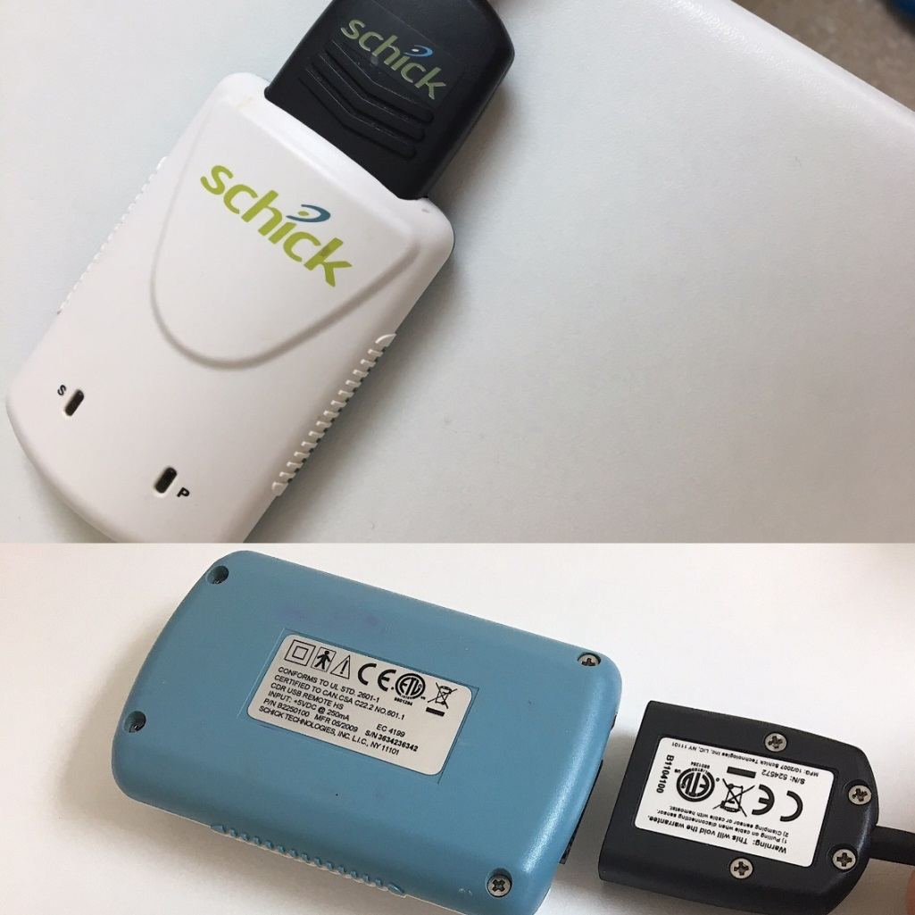

Рисунок 6 – Первый визиограф клиники С.И.Рисованного

Служил этот визиограф, также, как и в клинике А.В.Стамова, 5 лет, а после этого пришел в неисправное состояние, по причине поломок большего числа визиографов – разрыв соединения провода с датчиком. На данный момент, клиника доктора С.И.Рисованного, продолжает использование визиографов компании «SCHICK Technology».
После этого, клиники поменяли еще не один аппарат, причиной поломок, как ни странно, был не только разрыв, но и реже поломка самого датчика или выход из строя всей системы.
Шло время, и фирмы, занимающиеся медицинским оборудованием, улучшали свои изобретения, модифицировали их и делали только лучше.
Авторская стоматологическая клиника доктора Стамова, на сегодняшний день, отказалась от продукции, производившейся в США, и сделала выбор в пользу компании Финляндии «Planmeca». Здесь используется визиограф типа «Planmeca ProSensor HD», его установка изображена на рисунке 7.

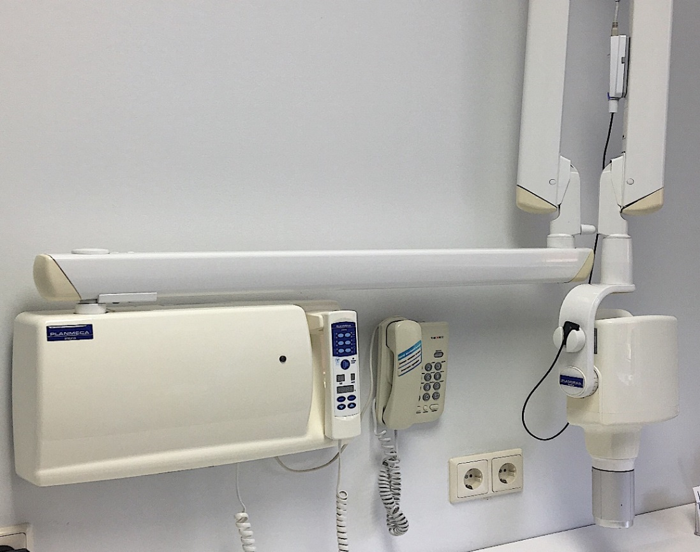
Рисунок 7 – Установка визиографа Planmeca ProSensor HD
На данный момент, компания Planmeca производит одни из лучших устройств для стоматологических клиник. Благодаря Planmeca ProSensor HD, можно делать изображения в HD качестве, с разрешением больше 20 пар линий на 1 мм. Интраоральный датчик дает возможность получить изображение с хорошей резкостью, низким уровнем шума и высокой контрастностью, что позволяет диагностировать максимально точно.
Дизайн датчиков этого визиографа, позволяет справиться с любой задачей визуализации, ведь датчики бывают трех разных размеров. Один детский, с размерами 33,6×23,4 мм и два взрослых, размерами 39,7×25,1 мм и 44,1×30,4 мм соответственно. Фотография данных датчиков изображена на рисунке 8.

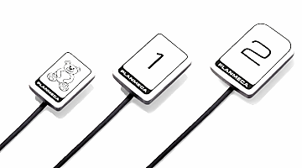

Рисунок 8 – Размеры датчиков визиографа Planmeca ProSensor HD

Выбор данного визиографа не случаен, ведь он долговечен, благодаря нескольким факторам, например, кабель, соединяющийся с датчиком, в нем намного прочнее где-либо, в связи с тройной защитой. Модернизированный датчик представлен на рисунке 9.
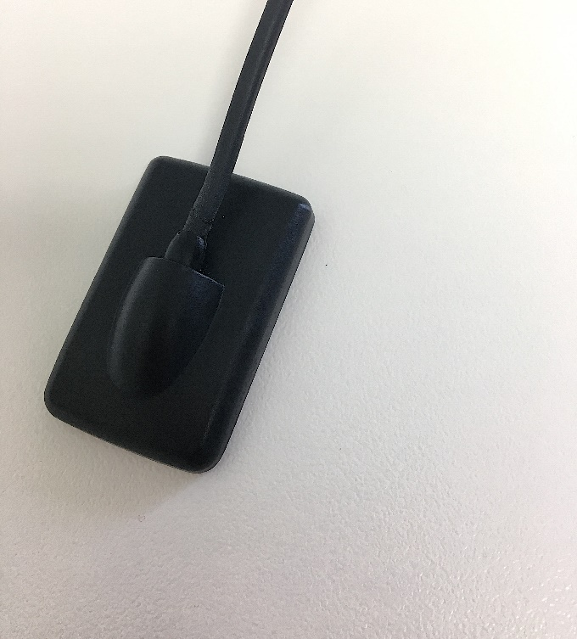

Рисунок 9 – Модернизированный датчик с тройной защитой

Еще одним преимуществом является магнитный разъем кабеля с визиографом, что значительно упрощает работу и защищает от нежелательных разрывов кабеля. Магнитное соединение сенсорного датчика с визиографом представлено на рисунке 10.

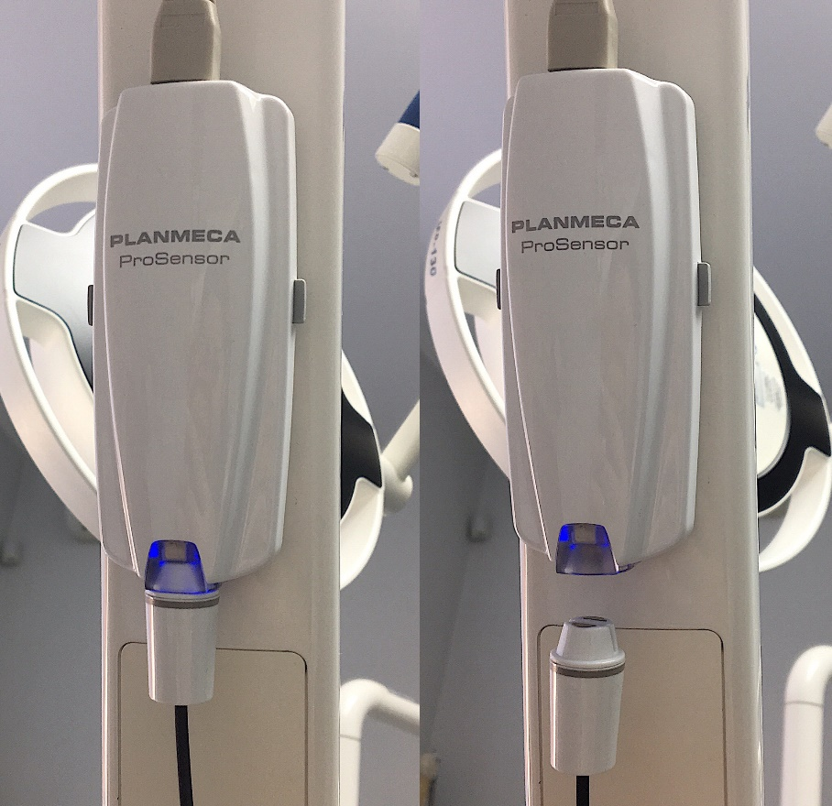

Рисунок 10 – Магнитное соединение датчика с визиографом

Как известно, визиографы являются многофункциональными устройствами, рассмотрим подробнее проблемы, которые наиболее часто наблюдались в «Авторской стоматологической клинике А.В.Стамова».
Благодаря высокой чувствительности визиографа, аппарат может распознавать не только начальную стадию кариеса, но и скрытый кариес или даже кариес корня зуба.
Также, довольно часто врачи данной клиники занимались выявлением хронических заболеваний и воспалительных процессов, связанных с осложнением кариеса, иначе говоря, диагностировали периодонтит.
С помощью визиографа можно увидеть степень рецессии кости, что позволяет сделать выводы о состоянии удерживающего аппарата зуба, такой процесс, происходящий в кости, имеет название пародонтит.
Врач-хирург этой клиники, благодаря данному аппарату, имеет возможность точно оценивать травмы зубов, вне зависимости причин этих травм.
Ортопеды клиники А.В.Стамова, имеют возможность, с помощью визиографической установки, за считаные секунды оценить правильность посадки ортопедических конструкций.
Как говорит сам доктор А.В.Стамов: «без визиографа, мы как без рук», и ведь действительно, этот аппарат выполняет немыслимую работу, экономя при этом время, деньги, и охраняет в первую очередь врача от рентгеновского излучения. Разумеется, фактор отсутствия лучевой нагрузки на организм бесценен, потому что визиографический аппарат находится в каждом стоматологическом кабинете, где каждый день работает врач.
На самом деле, сложно представить что же еще можно придумать для усовершенствования визиографов, а это лежит на плечах высококлассных специалистах.

ЗАКЛЮЧЕНИЕ
Основные результаты курсового проекта состоят в следующем:
1. Изучена научная литература по исследуемой теме, благодаря чему можно сделать вывод, что визиографы бывают проводными и дистанционными; принцип работы визиографа построен на том, что к больному зубу прикладывается датчик, после чего делается снимок на рентген-аппарате, после этого он передается в компьютер и выводится на экран монитора, причем здесь, абсолютно полностью отсутствует фотолабораторная обработка изображения.
2. В результате посещения нескольких стоматологических клиник города Краснодара, можно сделать вывод, что визиографический аппарат, незаменимое оборудование и обязательное приобретение каждой клиники, благодаря его многофункциональности, каждый врач стоматологической клиники может без проблем и долгих ожиданий поставить точный диагноз и назначить правильное лечение. Самое примечательное, что несмотря на внушительные размеры визиографического аппарата, работать на нем не сложно, а только приятно.
В ходе выполнения курсового проекта были достигнуты следующие компетенции:
– готовность к коммуникации в устной и письменной формах на государственном языке Российской Федерации и иностранном языке для решения задач профессиональной деятельности (ОПК-1);
– способность адаптироваться к изменению научного профиля своей профессиональной деятельности, социокультурных и социальных условий деятельности (ОПК-4);
– способность использовать свободное владение профессионально-профилированными знаниями в области компьютерных технологий для решения задач профессиональной деятельности, в том числе находящихся за пределами направленности (ОПК-5);
– способность самостоятельно ставить конкретные задачи научных исследований в области физики и решать их с помощью современной аппаратуры и информационных технологий с использованием новейшего российского и зарубежного опыта (ПК-1);

Список использованных источников

1 Надточий Л.Г. Радиовизиография / Л.Г. Надточий, Д.Г. Сафронов // Российский стоматологический журнал. – 2001. – № 1. – С. 18-21.
2 Майстом // История стоматологии. – 2017. – Электронная энциклопедия. – (Рус). – URL: https://www.mystom.ru/articles/istoriya-stomatologii-s-drevneyshikh-vremen/ [17 марта 2018]
3 Васильев А. Ю. Лучевая диагностика в стоматологи: учеб. пособие / А. Ю. Васильев, Ю. И. Воробьев. – Москва, 2008. – 176 с.
- Рогацкин Д. В. Искусство рентгенографии зубов / Д. В. Рогацкин. – М.: Наука, 2007. – 146 с.
- Воробьев Ю. И. Рентгенография зубов и челюстей / Ю. И. Воробьев. – М.: Медицина, 1989. – 180 с.
- Паслер Ф.А. Рентгенодиагностика в практике стоматолога / Ф. А. Паслер. – М.: МЕД-пресс-информ, 2007. – 352 с.
- Дантист // Радиовизиография. – 2017. Электронная энциклопедия. – (Рус). – URL: http://mydentist.ru/diagnostika/radioviziografiya/ [20 марта 2018]
- ЕРСплюс // Медицинское оборудование. – 2016. Электронная энциклопедия. – (Рус). – URL:http://ersplus.ru/ osnovnye-komponenty-stomatologicheskoj-ustanovki [23 марта 2018]
- Луцкая

